三年级第二学期数学名校期中测试卷
一、填空题。(每空1分，共22分)
1．小文去上学，她先向北走到商场，再向东北走到学校，她放学后按照原路返回，应该先向( )走到( )，再向( )走到家。
2．483是7的( )倍，36的18倍是( )。
3．估算12×69时，可以把12看作( )，69看作( )，积约是( )。
4．一个数除以6，商是18，有余数，当余数最大时这个数是( )。
5．验算有余数的除法时，可以用( )×( )＋( )＝( )的方法来验算。
6．58×45的积的末尾有( )个0。
7．要使4×39的积是四位数，里最小填( )。
8．24÷6，如果商是三位数，那么里最小填( )；如果商是两位数，那么里最大填( )。
9．在里填上“＞”“＜”或“＝”。
280÷7140÷2 150×4160×3
56×1034×20 3000÷62000÷4
10．某超市卖出5箱色拉油，每箱6瓶，每箱色拉油的价格是1350元，每瓶色拉油( )元。
二、判断题。(每题1分，共5分)
1．如果被除数的中间有0，那么商的中间也一定有0。 ( )
2．两位数乘两位数，积一定是四位数。 ( )
3．办公楼在教学楼的东北方向，教学楼在办公楼的西北方向。( )
4．40×50的积的末尾只有两个0。 ( )
5．457÷3的商是三位数。 ( )
三、选择题。(每题1分，共5分)
1．乐乐坐在欢欢的南面，涛涛坐在欢欢的东面，乐乐的座位在涛涛的( )面。
A．西南 B．西北 C．东南
2．47×86的积的最高位是( )。
A．十位 B．百位 C．千位
3．下面算式的商最接近40的是( )。
A．142÷7 B．165÷4 C．281÷6
4．当两个因数都不为0时，一个因数不变，另一个因数扩大到原来的10倍，积( )。
A．缩小到原来的$\frac{1}{10}$ B．不变 C．扩大到原来的10倍
5．一个坏了的水龙头每分钟要白白流掉65克水，1小时流掉( )克水。
A．650 B．3900 C．6500
四、计算题。(1题5分，2题14分，3题9分，共28分)
1．口算。
30×4＝ 1500÷5＝ 4×21＝ 400÷5＝ 96÷3＝
0÷5＝ 34÷2＝ 720÷8＝ 45×2－50＝ 42÷7－6＝
2．列竖式计算，带△的要验算。
208÷2＝ 35×47＝ △856÷7＝

76×38＝ 59×64＝ △552÷8＝

3．脱式计算。
645÷3÷5 49×9÷7 (902－284)÷6

五、请你找出他们各自的家。(4分)
从公园回家。明明先向南走，再向东走到家；丽丽先向北走，再向西走到家；鹏鹏先向北走，再向东走到家；慧慧先向西走，再向南走到家。
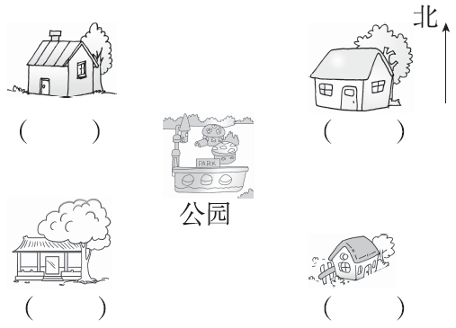
六、下面是三(1)班第一小组同学期中数学成绩统计表。(填表3分，3题3分，其余每题2分，共10分)
第一小组男生成绩
姓名 | 万强 | 王东 | 雷传 | 黄杰 | 乐江 | 杨天
成绩/分 | 98 | 85 | 83 | 86 | 99 | 65
第一小组女生成绩
姓名 | 陈月 | 吴琴 | 刘颖 | 艾丽 | 雷仪 | 郭佳
成绩/分 | 62 | 88 | 100 | 65 | 80 | 79
请你根据以上两个统计表完成下表。
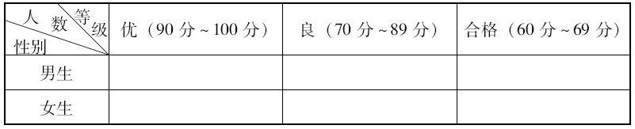
1．男生等级为优的有几人？等级为合格的有几人？

2．女生等级为优的有几人？等级为良的有几人？

3．第一小组一共有多少人？

七、解决问题。(1题5分，4题9分，其余每题6分，共26分)
1．东东计划每天看8页，这本书要看多少天，还剩多少页？
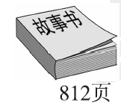

2．购物。
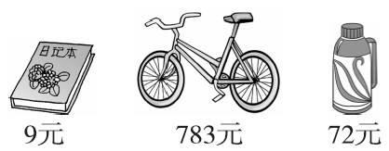
(1)一辆自行车的价钱是一本日记本的多少倍？

(2)你还能提出一个什么数学问题？并解答。

3．李师傅每天做28个零件，如果他每月工作22天，李师傅半年做多少个零件？

4．学校组织46人去游乐园，其中有8名老师。票价如下：方案一：学生票28元/张，成人票60元/张；方案二：团体票40元/张(10人及以上)。
(1)方案一一共要多少钱？

(2)方案二一共要多少钱？

(3)你有没有更好的方案？算一算。

答案
一、1．西南 商场 南 2．69 648
3．10 70 700
4．113 5．商 除数 余数 被除数
6．1 7．3 8．6 5
9．＜ ＞ ＜ ＝ 10．45
二、1．× 2．× 3．× 4．× 5．√
三、1．A 2．C 3．B 4．C 5．B
四、1．120 300 84 80 32
0 17 90 40 0
2．(验算略)104 1645 122……2 2888 3776 69
3．43 63 103
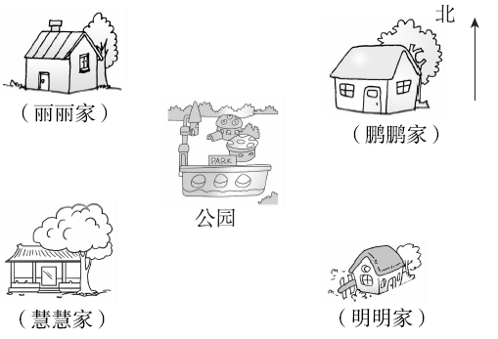
五、

六、2 3 1 1 3 2
(1)2人，1人。
(2)1人，3人。
(3)6×2＝12(人)
七、1．812÷8＝101(天)……4(页)
2．(1)783÷9＝87
(2)(答案不唯一)
买一个热水瓶的钱可以买多少本日记本？
72÷9＝8(本)
3．28×22×6＝3696(个)
4．(1)60×8＋(46－8)×28＝1544(元)
(2)46×40＝1840(元)
(3)8名老师和2名同学买团体票，其余同学买学生票。
(46－10)×28＋10×40＝1408(元)

